**大学计算机基础**

**综合设计报告**

|  |  |
| --- | --- |
| 专 业： | 自动化 |
| 班 级： | 2404 |
| 小组编号： | T1G2 |
| 学 号： | 202410938 |
| 姓 名： | 王梓恒 |
| 指导教师： | 朱世敏 |

2024年 12 月 15 日

**说 明**

1. 不得改动模板已有的页面设置、封面及正文已有标题（黑体加粗的文字）的格式和内容。
2. 模板各标题下的给出正文内容为示例（示例仅供参考），请将示例删除后依据实际设计的完成内容填写。
3. 正文使用小四字号，中文使用宋体，英文、数字及符号使用Times New Roman（新罗马）字体，1.5倍行距，段落首行缩进2个字符，段前、段后间距为0。
4. 图片和表格在页面内居中对齐，要有图表序号和标题（宋体5号字），居中放置；表格内容采用宋体5号字、标题行加粗、单倍行距、段前段后间距为0。
5. **网站类型及主题**

1、网站类型：资讯类。

2、网站主题：汽车资讯。

1. **网站结构**

网站结构如图1所示。

图1 网站结构示意图

1. **网页制作**
2. **制作工具及基础技术**

（1）制作工具：VSCode

（2）基础技术：HTML、CSS、JavaScript

1. **网页布局**

共完成首页以及汽车报价中三张网页的制作，布局如图2、图3、图4、图5所示。

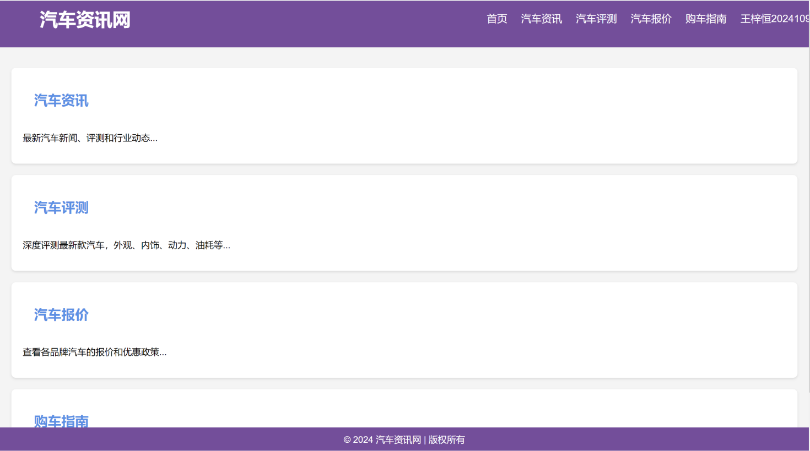

图2 第一张网页

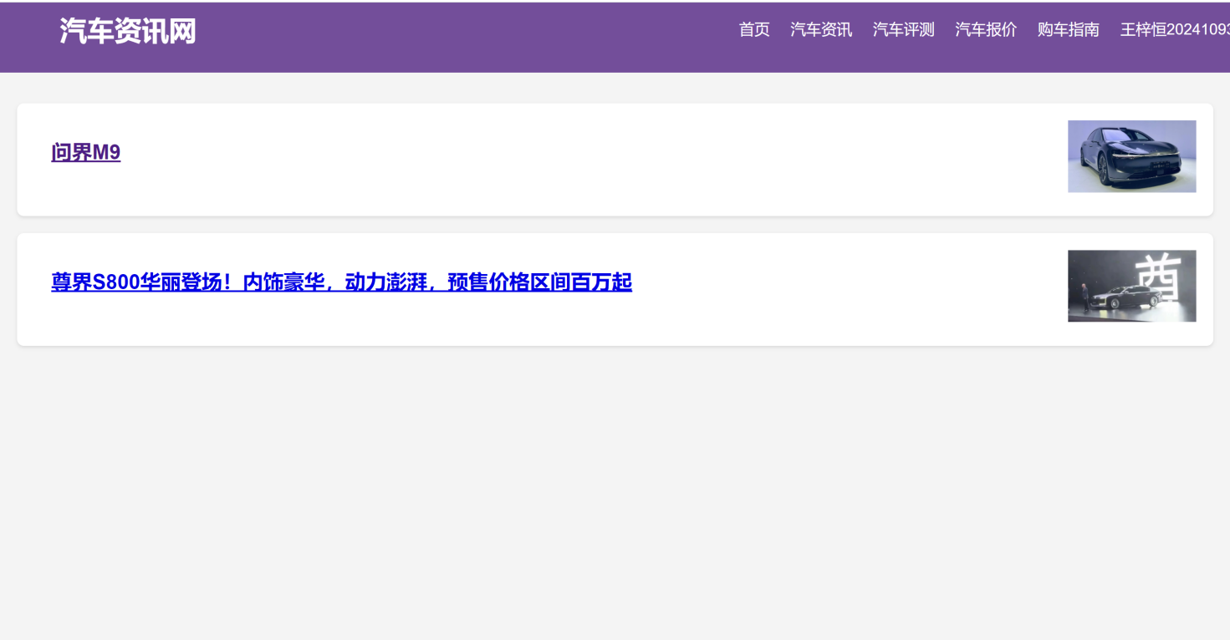

图3 第二张网页

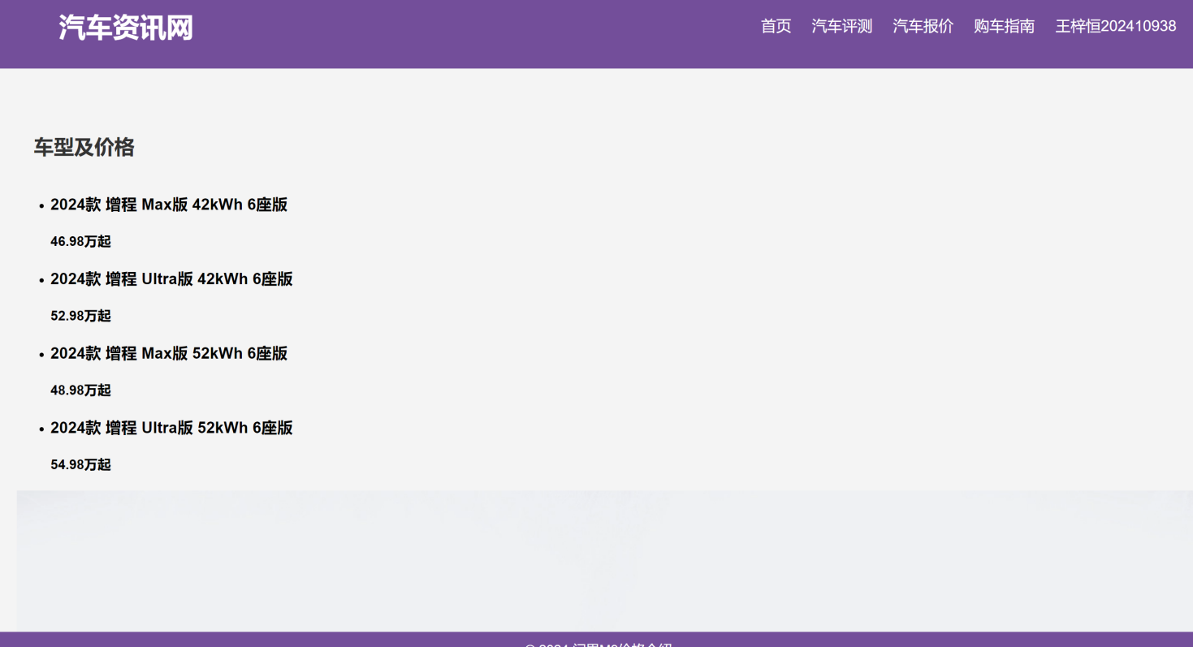

图4 第三张网页

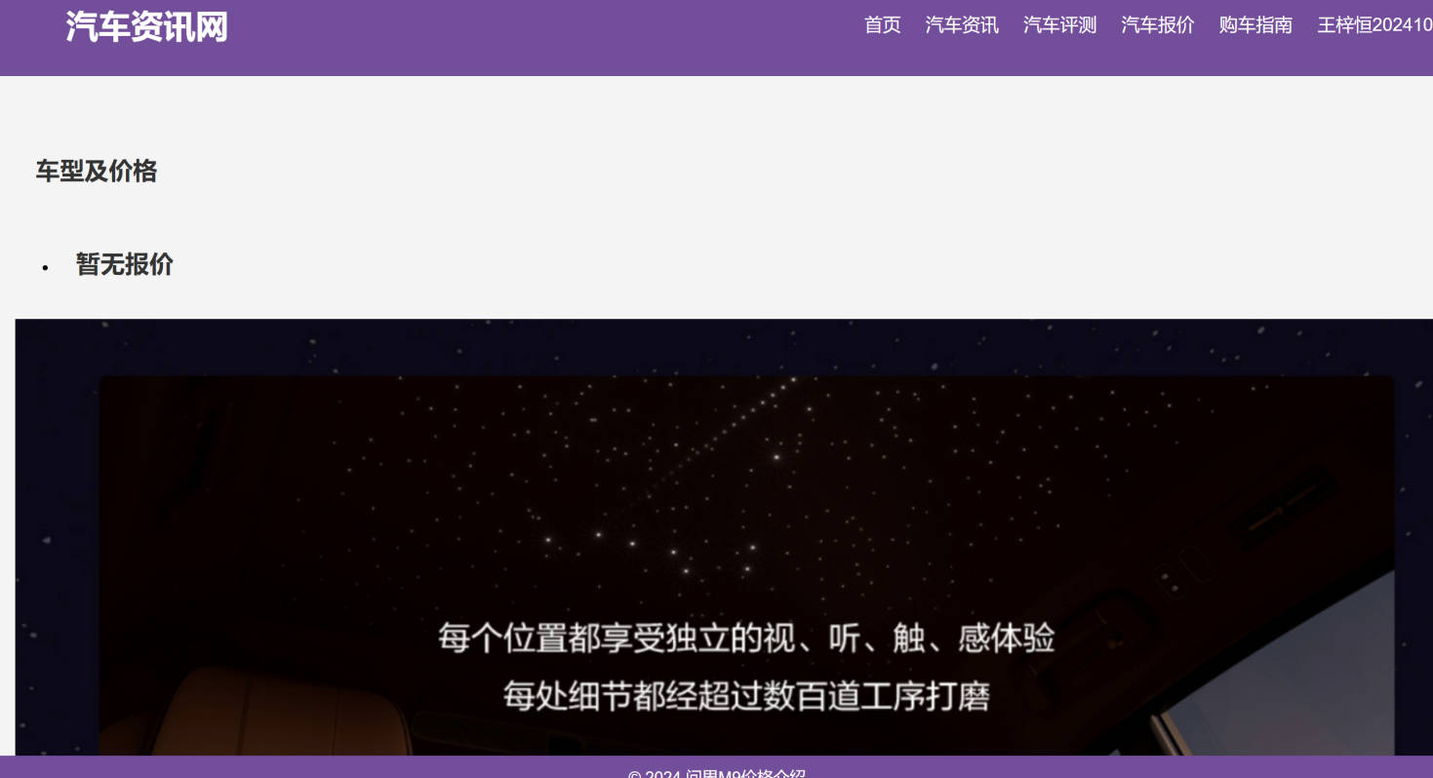

图5 第四张网页

1. **网页中使用的HTML元素及其作用**

表1 网页中使用的HTML元素及其作用

|  |  |  |
| --- | --- | --- |
| **HTML元素** | **代码示例** | **示例说明** |
| <p> 元素 | <p>最新汽车新闻、评测和行业动态...</p> | 定义一个段落，段落内容为“最新汽车新闻、评测和行业动态...”。 |
| <a> 元素 | <a href="index.html" target="_blank" class="link">首页</a> | 定义一个超链接，href 属性指定链接目标，target="_blank" 指定在新页面中打开链接目标。 |
| <h1> 元素 | <h1>汽车资讯网</h1> | 定义主标题，显示网站的名称或页面的主要标题。 |
| <header> 元素 | <header> <div class="logo"> <h1>汽车资讯网</h1> </div> </header> | 定义网页的头部区域，包含网站的Logo和主标题。 |
| <nav> 元素 | <nav class="link-container"> <ul> <li><a href="index.html" target="_blank" class="link">首页</a></li> </ul> </nav> | 定义导航栏区域，包含网页的链接菜单。 |
| <ul> 元素 | <ul> <li><a href="news.html" target="_blank" class="link">汽车资讯</a></li> <li><a href="reviews.html" target="_blank" class="link">汽车评测</a></li> </ul> | 定义无序列表，包含多个列表项。 |
| <li> 元素 | <li><a href="guide.html" target="_blank" class="link">购车指南</a></li> | 定义列表项，每个列表项包含一个超链接。 |
| <section> 元素 | <section id="news" class="content-section"> <h2><a href="news.html" target="_blank" class="clickable">汽车资讯</a></h2> </section> | 定义一个内容区块，表示页面的某个部分。 |
| <main> 元素 | <main> <section id="news" class="content-section"> <h2><a href="news.html" target="_blank" class="clickable">汽车资讯</a></h2> </section> </main> | 定义网页的主要内容区域，包含各个部分的核心内容。 |
| <footer> 元素 | <footer> <p>© 2024 汽车资讯网 | 页脚 |
| <div> 元素 | <div class="logo"> <h1>汽车资讯网</h1> </div> | 定义一个容器元素，用于分组内容或布局。 |
| <link> 元素 | <link rel="stylesheet" href="styles/WZH_style.css"> | 链接外部CSS文件，用于定义网页的样式。 |
| <meta> 元素 | <meta charset="UTF-8"> | 定义网页的字符编码为UTF-8，支持多语言字符集。 |
| <script> 元素 | <script src="../js/script.js"></script> | 链接外部JavaScript文件，用于实现网页的交互性或其他动态功能。 |
| <h2> 元素 | <h2><a href="news.html" target="_blank" class="clickable">汽车资讯</a></h2> | 定义二级标题，用于描述各个部分的名称，通常用于内容部分的标题。 |

1. **网页中使用的CSS引用方式、选择器及属性**

### **表2 网页中使用的CSS引用方式**

| **使用方式** | **代码示例** | **示例说明** |
| --- | --- | --- |
| 外部CSS | <link rel="stylesheet" href="styles/WZH_style.css"> | 通过<link>元素引入外部CSS样式文件，rel="stylesheet"指定文档关系，href="styles/WZH_style.css"指定外部CSS样式文件路径。 |
| 内部CSS | <style> .header { padding: 30px; text-align: center; background-image: url("image/夜空.jpg"); } </style> | 在<style>元素中定义内部CSS样式，选择器为.header，定义了内边距、居中对齐和背景图片等属性。 |

表3 网页中使用的CSS选择器

| **选择器类型** | **代码示例** | **示例说明** |
| --- | --- | --- |
| 元素选择器 | body { font-family: Arial; padding: 10px; background-color: #f1f1f1; } | 通过标签选择器选择所有body元素，应用指定的CSS样式。font-family: Arial;定义字体，padding: 10px;定义内边距，background-color: #f1f1f1;设置背景颜色。 |
| class选择器 | .clickable { color: rgb(74, 146, 235); text-decoration: none; } | 通过class选择器选择所有具有class="clickable"的元素，应用指定的样式。颜色设为蓝色，并去掉下划线。 |
| id选择器 | #news { background-color: white; padding: 20px; margin-bottom: 20px; } | 通过id选择器选择具有id="news"的元素，设置背景颜色为白色、内边距为20px、下外边距为20px。 |

表4 网页中使用的CSS属性

| **属性** | **代码示例** | **示例说明** |
| --- | --- | --- |
| background-color | background-color: #f4f4f4; | 定义元素的背景颜色为#f4f4f4（浅灰色）。 |
| text-align | text-align: center; | 设置文本的对齐方式为居中对齐。 |
| padding | padding: 20px; | 设置元素内边距为20px，增加内容与边框之间的间距。 |
| color | color: rgb(74, 146, 235); | 设置文本的颜色为蓝色（RGB色值74, 146, 235）。 |
| font-family | font-family: Arial, sans-serif; | 设置字体为Arial，如果不可用则使用sans-serif字体。 |
| margin-bottom | margin-bottom: 20px; | 设置元素下外边距为20px，控制元素之间的间距。 |
| border-radius | border-radius: 8px; | 设置元素的圆角边框，半径为8px。 |
| box-shadow | box-shadow: 0 2px 4px rgba(0, 0, 0, 0.1); | 设置元素的阴影效果，水平偏移量为0，垂直偏移量为2px，模糊半径为4px，颜色为rgba(0, 0, 0, 0.1)（透明黑色）。 |
| position | position: fixed; | 设置元素的位置为fixed，即固定定位，使其相对于视口固定。 |
| width | width: 100%; | 设置元素的宽度为100%，即填满父容器的宽度。 |
| list-style | list-style: none; | 去除列表项的默认样式（如项目符号）。 |

1. **网页各功能区介绍及实现代码示例**

### （1）标题区&导航区

标题区位于网页的顶部，显示了网站的名称（"汽车资讯网"）。标题区的实现使用了<header>元素、<div>元素和<h1>元素。导航区位于标题区的下面，提供了不同栏目（如“首页”、“汽车资讯”、“汽车评测”等）的超链接。导航区的实现使用了<nav>元素、<ul>元素、<li>元素和<a>元素。具体实现代码如下：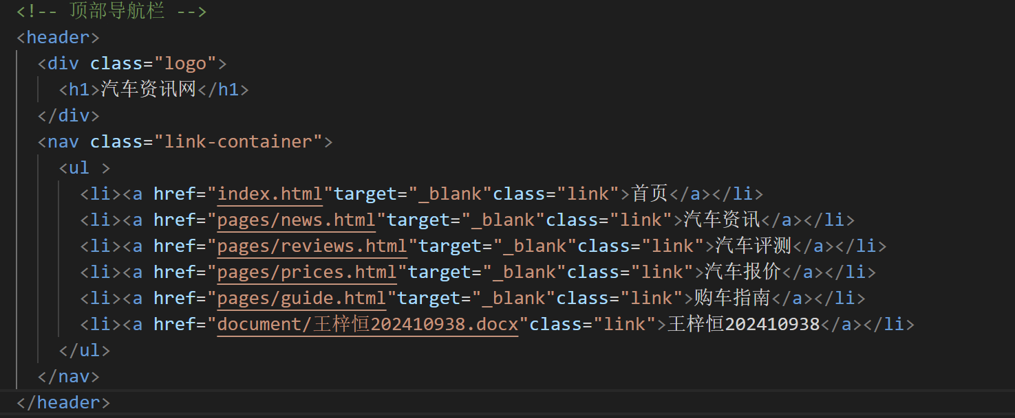

* <header>**元素：** 包裹了整个标题区域，通常用于网页的头部内容。
* <div class="logo">**元素：** 用于包裹网站的logo或标题，便于后续样式的设置。
* <h1>**元素：** 网站的主标题，标明了该页面的核心内容。
* <nav>**元素：** 用于定义导航区域，通常包含跳转到其他页面的链接。
* <ul>**元素：** 定义了一个无序列表，包含各个导航项。
* <li>**元素：** 列表项，表示一个具体的导航链接。
* <a>**元素：** 定义了超链接，href属性指定链接目标，target="_blank"使链接在新窗口打开。

### （3）主内容区

主内容区位于导航区的下方，展示了网站的主要内容，包括汽车资讯、评测、报价和购车指南等版块。每个板块通过<section>元素进行区分。具体实现代码如下：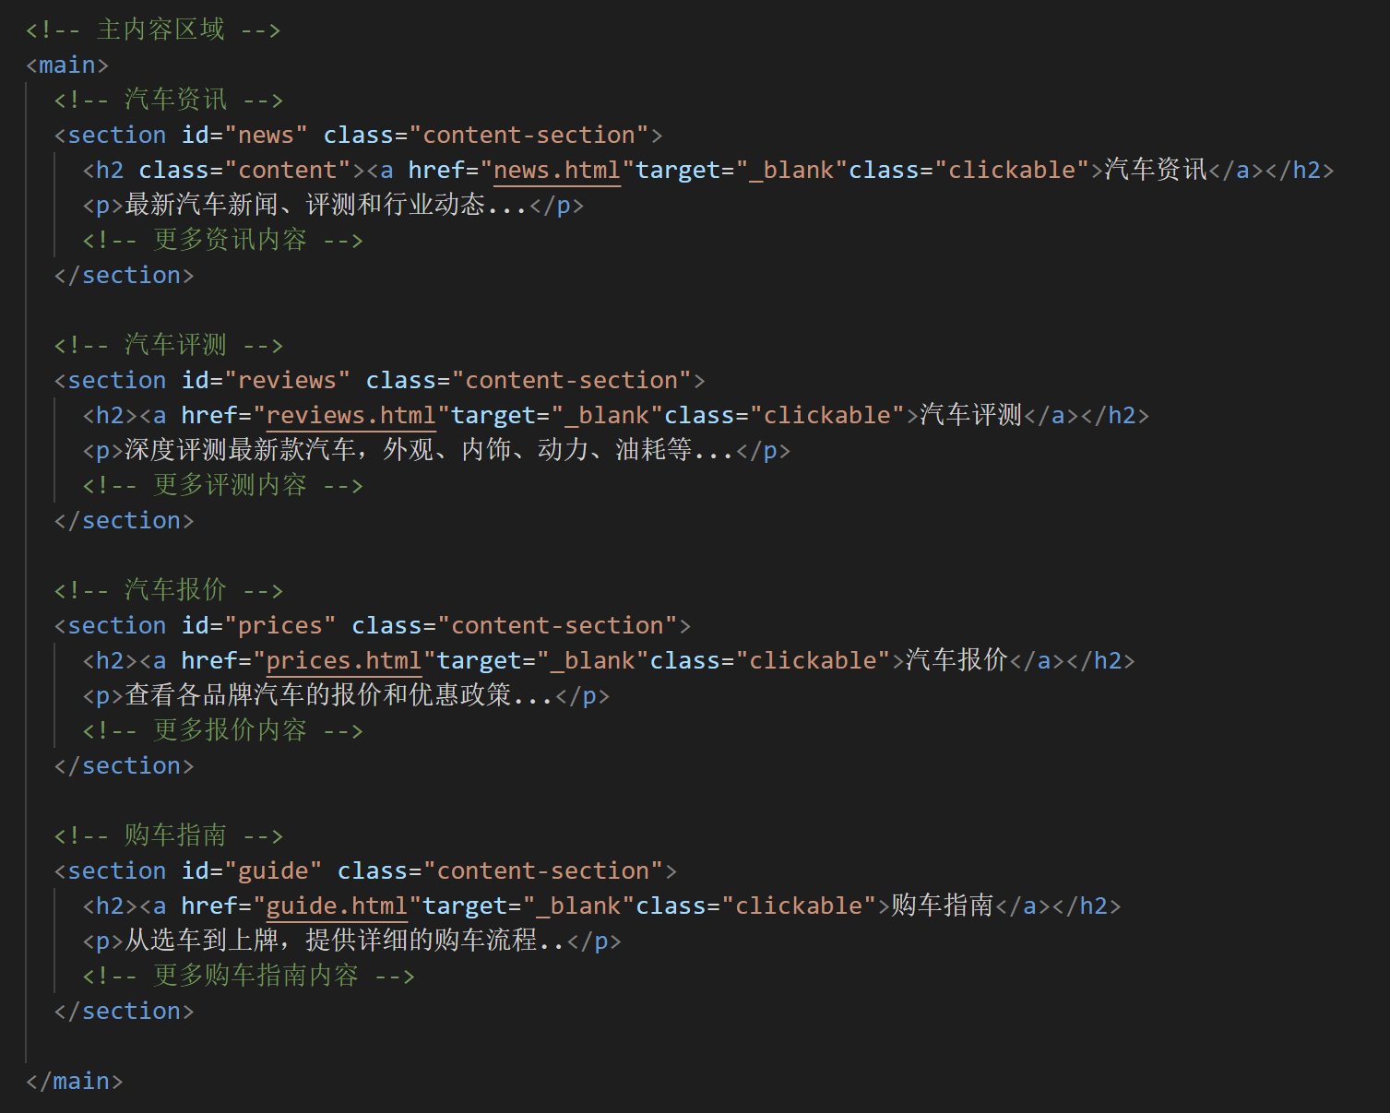

* <main>**元素：** 定义了页面的主要内容区域。
* <section>**元素：** 用于标记一个内容区，每个区块独立表示不同的内容模块（如“汽车资讯”、“汽车评测”等）。
* <h2>**元素：** 每个板块的标题，用户点击时会跳转到相应页面。
* <p>**元素：** 该区域的简短描述。

### （4）底部区

底部区位于网页的底部，展示了版权信息。底部区的实现使用了<footer>元素和<p>元素。具体实现代码如下：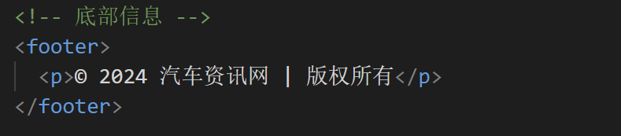

* <footer>**元素：** 用于定义页面的底部内容区域，通常包含版权信息、联系方式等。
* <p>**元素：** 包含版权声明，简单地标注版权信息。

### （5）外部资源引入

网页引入了外部的CSS样式表和JavaScript文件。CSS用于美化网页的外观，JavaScript文件用于实现网页的交互功能。具体实现代码如下：

* 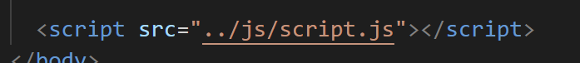<link rel="stylesheet" href="styles/WZH_style.css">**：** 引入外部CSS文件来设置页面样式。

<script src="../js/script.js"></script>**：** 引入外部JavaScript文件来实现链接按钮单独高亮显示的功能

1. **设计总结**

1、小组协作中遇到的问题及解决办法

问题：网页合并繁琐。

解决方法：用github实现项目管理。

2、网页制作中遇到的问题及解决办法

问题：代码块无从下手。

解决方法：利用网络学习HTML、CSS、JS的编写。

3、网页特色（可选）

使用JS、CSS改变了连接点击的效果。

1. **心得体会**

困了